Protokol z fyzikálnej chémie
Meno: Miloslav Biľo
Dátum: 5.12.2016
Téma: 28.ŠTÚDIUM ABSORPČNÝCH SPEKTIER
Úloha: 1. Na základe absorbancie zostrojte absorpčnú krivku A= f(λ) daného roztoku.
2. Overte platnosť Lambertovho a Beerovho zákona:
a) vynesením funkčnej závislosti A= f(c)
b) vynesením funkčnej závislosti A= f(l)
3. Stanovte absorpčný koeficient ε
Princíp: Vzťah medzi absorpciou žiarenia, koncentráciou absorbujúcej látky C a hrúbkou vrstvy absorbujúceho prostredia l je vyjadrený Lambertovým a Beerovým zákonom:
I = I₀ 10 ^{– ε.c.l}

Kde I₀ je intenzita žiarenia dopadajúceho na vzorku (kyvetu), I je intenzita žiarenia vystupujúceho zo vzorky (kyvety) a ε je absorpčný koeficient.
Podiel I/I₀ sa nazýva transmitancia T

T = I / I₀ = 10 ^{– ε.c.l}

Dekadický logaritmus prevrátenej hodnoty transmitancie je absorbancia A

A = log 1/T = -log T = ε .c.l
Pri meraní sa používa svetlo takej vlnovej dĺžky, ktoré je skúmaným roztokom najviac absorbované.

Potreby: Odmerné banky, pipety, kadička, fotokolorimeter – SPEKOL 11, zásobné roztoky KMnO₄
Postup: Postupným zrieďovaním zásobného roztoku o koncentrácii c pripravíme roztoky o koncentráciách podľa nasledujúcich pomerov :
c/2 , c/4 , c/6 , c/8 , c/10
Absorbancia jednotlivých roztokov sa meria pomocou dvojlúčového fotokolorimetra.
Meranie na prístroji možno začať 20 minút po jeho zapnutí.
Pred začatím merania sa nastaví tzv. elektrická nula nasledovne : ovládacou pákou sa uzavrie vstup svetla do kyviet a nulovacím gombíkom sa nastaví nula. Na indikačnej lampe musí dôjsť k zomknutiu svetelného výseku o šírke menšej ako 1 mm ale nie k prekrytiu svetelného výseku. Do dráhy ľavého svetelného lúča sa vkladá kyveta plnená rozpúšťadlom, do dráhy pravého sa vkladá meraný roztok Na stupnici bubna sa odčítajú hodnoty A.
Závislosť od dĺžky kyvety sa meria s rôznymi kyvetami pri rovnakej vlnovej dĺžke.
Vyhodnotenie
výsledkov:
Roztoky :
- c=0,0003 mol.dm⁻³
- c=0,00015 mol.dm⁻³ 4. c=0,000075 mol.dm⁻³
- c=0,0001 mol.dm⁻³ 5. c=0,00006 mol.dm⁻³
- Tabuľka č. 1: Vplyv vlnovej dĺžky na absorbanciu.
c[moldm⁻³] | λ[nm] | A
0,0001 | 400 | 0,054
0,0001 | 410 | 0,043
0,0001 | 420 | 0,039
0,0001 | 430 | 0,044
0,0001 | 440 | 0,033
0,0001 | 450 | 0,039
0,0001 | 460 | 0,044
0,0001 | 470 | 0,062
0,0001 | 480 | 0,085
0,0001 | 490 | 0,109
0,0001 | 500 | 0,143
0,0001 | 510 | 0,165
0,0001 | 520 | 0,195
0,0001 | 530 | 0,187
0,0001 | 540 | 0,183
0,0001 | 550 | 0,167
0,0001 | 560 | 0,107
0,0001 | 570 | 0,094
0,0001 | 580 | 0,045
0,0001 | 590 | 0,021
0,0001 | 600 | 0,013

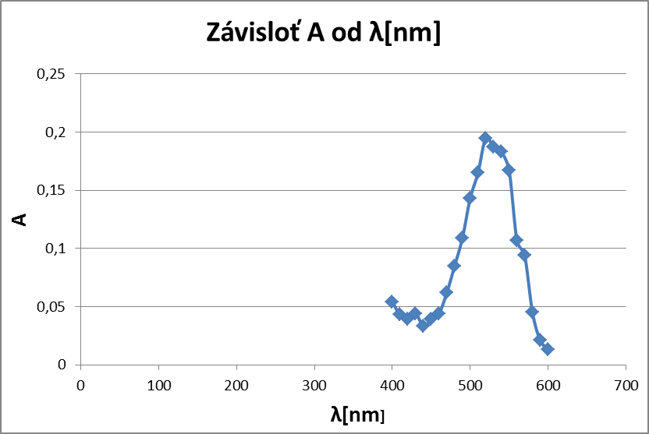
Podľa zostrojenej závislosti A= f(λ) sme určili maximálnu absorpciu žiarenia, ktorá bola pridelená hodnote vlnovej dĺžky 520 nm.
Tabuľka č. 2: Vplyv koncentrácie na absorbanciu
vzorka | A | c [mol.dm⁻³ ]
1 | 0,580 | 0,0003
2 | 0,297 | 0,00015
3 | 0,195 | 0,0001
4 | 0,130 | 0,000075
5 | 0,098 | 0,00006
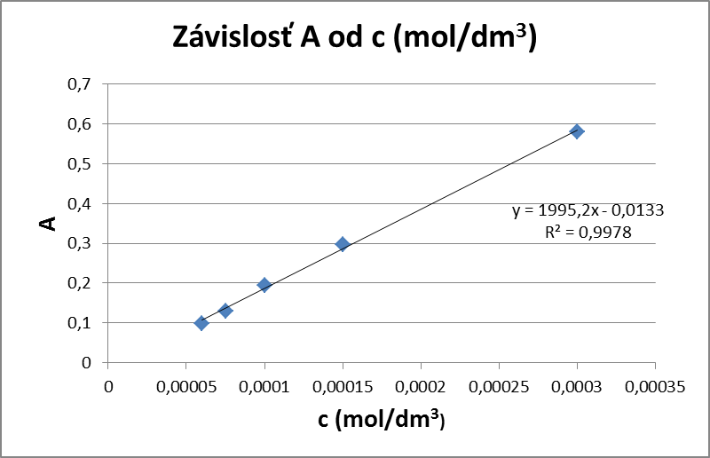
smernica= ε.l => y = 1995x
ε= 1995/0,0999 = 19969,97 dm². mol⁻¹

Tabuľka č. 3: Vplyv hrúbky kyvety na absorbanciu
c[moldm⁻³] | l[cm] | A | λ[nm]
0,0001 | 0,499 | 0,126 | 520
0,0001 | 0,999 | 0,195 | 520
0,0001 | 1,994 | 0,421 | 520
0,0001 | 2,995 | 0,654 | 520
0,0001 | 5 | 1,101 | 520
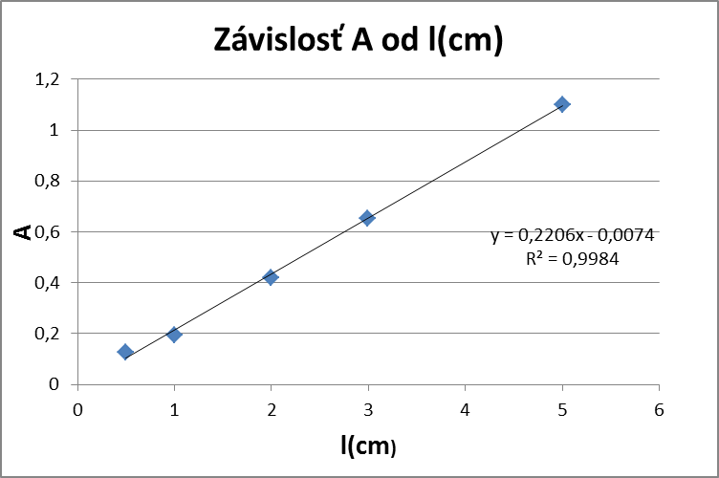

Záver:
Na dnešnom praktickom cvičení sme zisťovali závislosť absorbancie od vlnovej dĺžky, od koncentrácie a od hrúbky kyvety. Počas vyhodnocovania výsledkov sme zistili, že absorbancia závisí ako od hrúbky kyvety, tak aj od koncentrácie je lineárna. Maximálnu hodnotu absorbancie sme dosiahli pri hodnote 520 nm. Z grafu závislosti absorbancie od koncentrácie sme vypočítali absorpčný koeficient ε = 19969,97 dm² mol⁻¹

